Инспекцией по делам несовершеннолетних Белыничского РОВД проведен день открытых дверей для учащихся Белыничского района

Инспекцией по делам несовершеннолетних Белыничского РОВД проведен день открытых дверей для учащихся ГУО «Средняя школа №1 г. Белыничи», ГУО «Средняя школа №2 г. Белыничи» и ГУО «Белыничская вспомогательная школа-интернат». В качестве приглашенных приняли участие заместитель начальника по ИРиКО Игнатович Дмитрий Леонидович, который провел экскурсию по музею истории Белыничской милиции, рассказал об особенностях и специфике работы в органах внутренних дел, о буднях работников правоохранительных органов.
Специалист ИДН Потапенко Светлана Леонидовна рассказала об особенностях работы инспектора по делам несовершеннолетних, разъяснила ребятам их права и обязанности, указала на недопустимость совершения противоправных действий. Инспектор группы кадров Даманов Сергей Олегович информировал несовершеннолетних об особенностях поступления, преимуществе обучения в академии и Могилевском институте МВД, старший инспектор ОГАИ Жарновский Сергей Михайлович, старший инспектор ООПП Голубцова Елена Валерьевна, оперуполномоченный ОУР КМ Закревский Иван Владимирович разъяснили ребятам последствия совершения преступлений и правонарушений в подростковом возрасте, о правилах поведения детей в быту, обществе, на дороге и безопасности жизнедеятельности. Милиционер-конвоир ИВС Королев Владислав Сергеевич провел экскурсию в изолятор временного содержания.
Гостям продемонстрированы видеоролики о жизни курсантов, фильмы профилактического характера (о правилах поведения на объектах Ж/Д транспорта, о правилах поведения на воде, в быту, о профилактике краж, мелкого хищения и др.).
По завершению мероприятия гости выразили слова благодарности сотрудникам РОВД. Среди приглашенных оказались ребята, выразившие готовность пополнить ряды сотрудников органов внутренних дел.

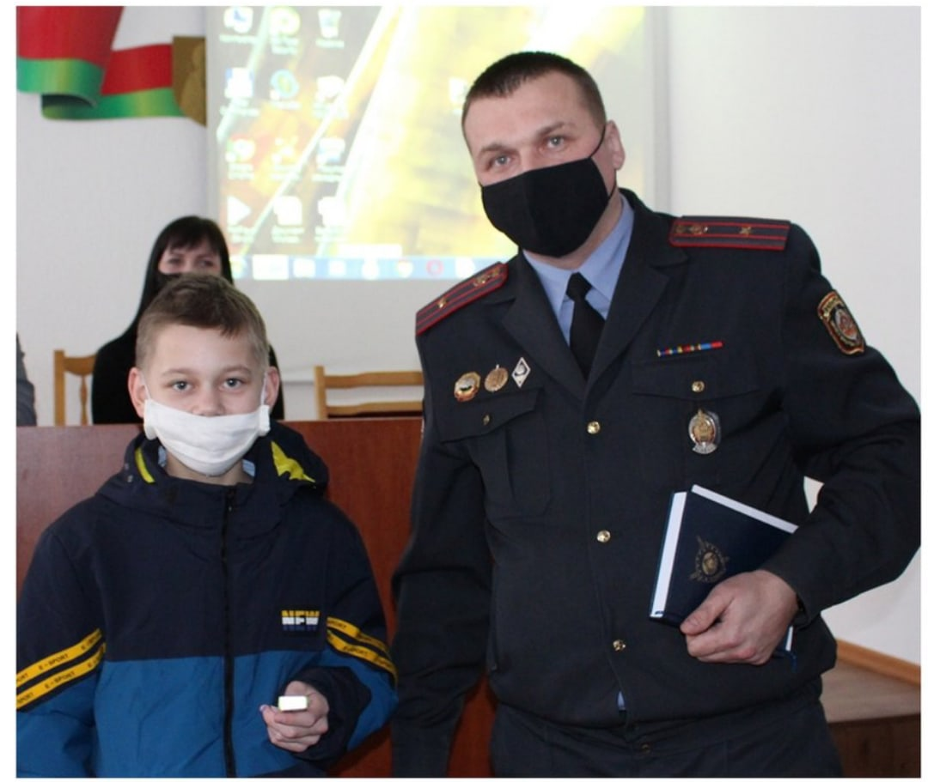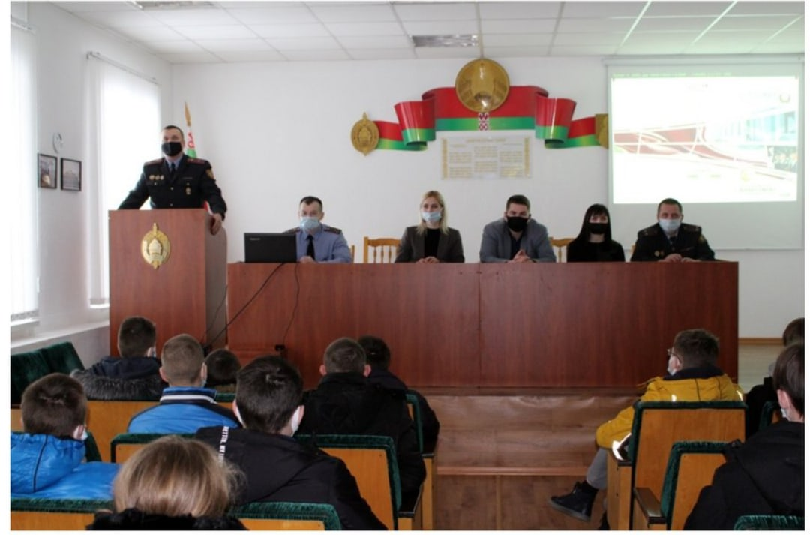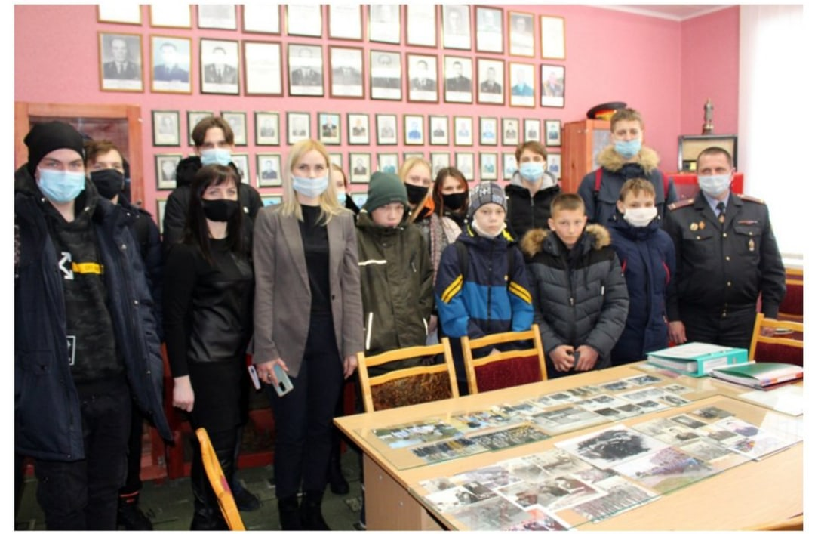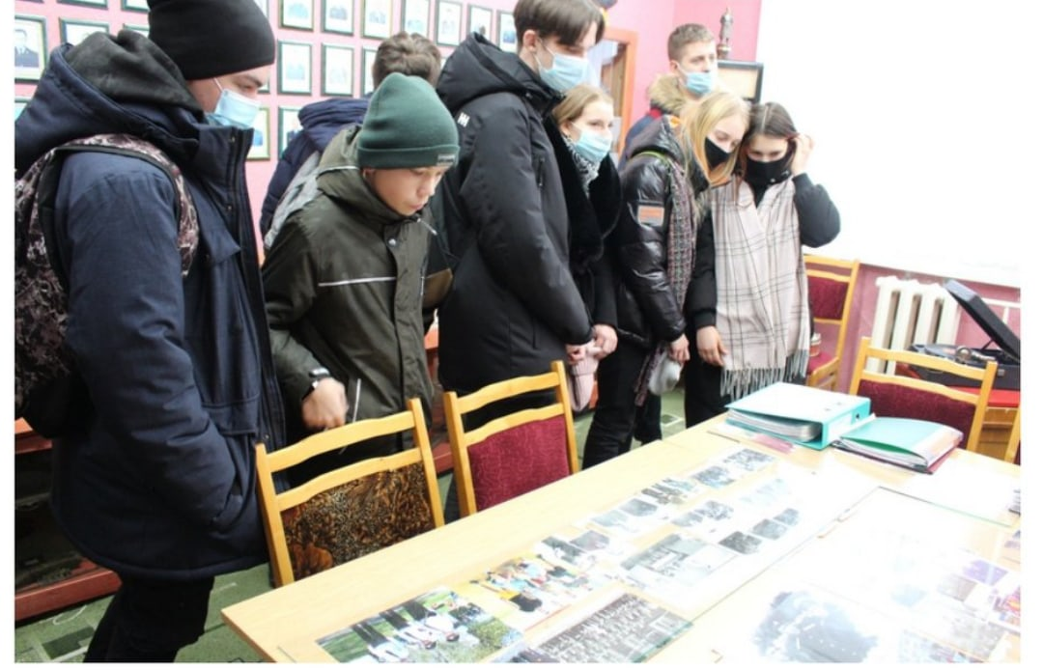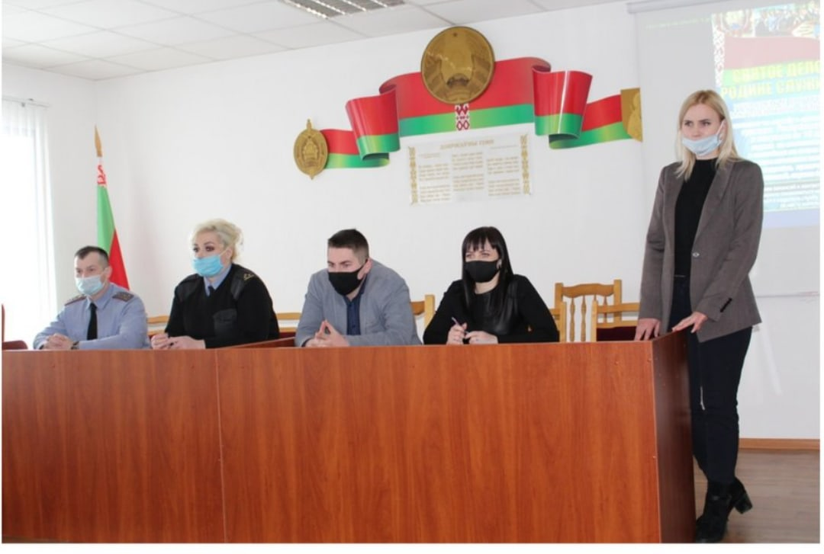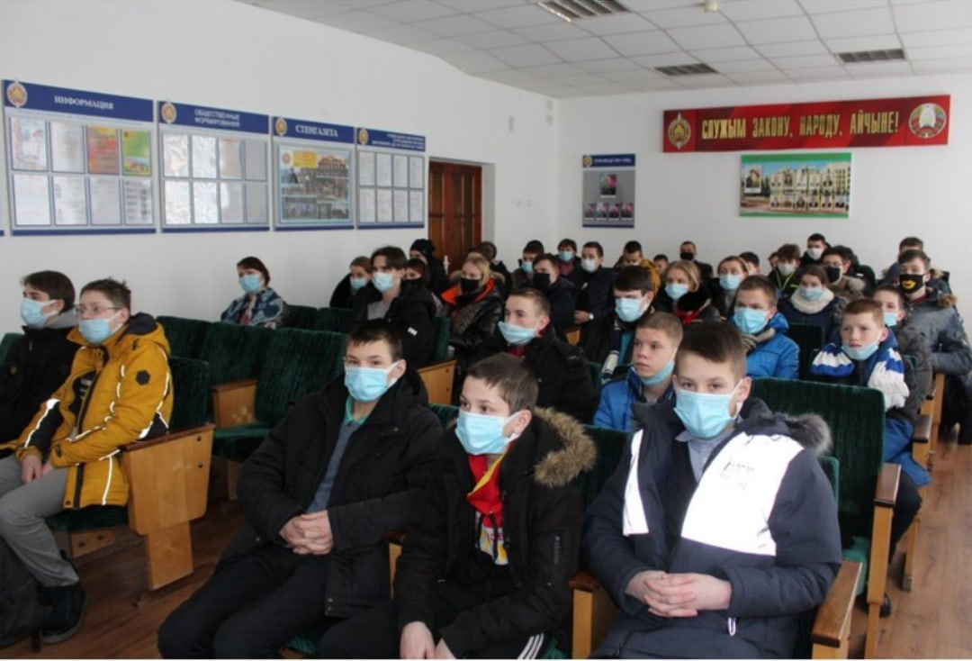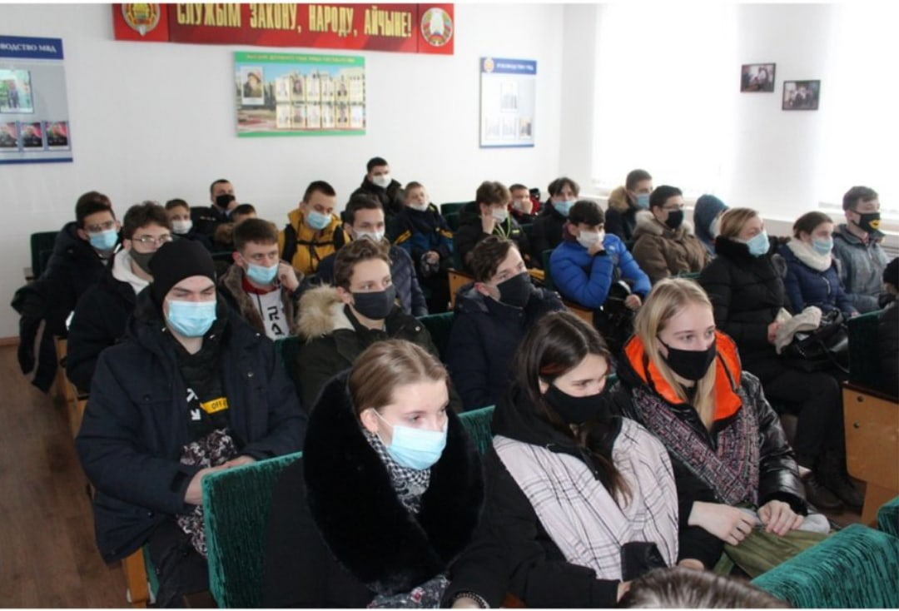

В ГУО «Средняя школа № 2 г. Белыничи» специалистом инспекции по делам несовершеннолетних Белыничского РОВД Потапенко Светланой Леонидовной проведено профилактическое мероприятие «Умей сказать НЕТ!», направленное на предупреждении преступлений против половой неприкосновенности в отношении детей.
С учениками старших классов проведена беседа в виде открытого диалога. Специалистом ИНД Потапенко Светланой Леонидовной даны ответы на все поступившие вопросы, касающиеся ответственности несовершеннолетних, разъяснены их права и обязанности.
Подросткам предоставлена необходимая информация о службах, оказывающих анонимную психологическую помощь детям, пострадавшим о насилия. Предоставлены памятки с информацией республиканской и областных систем телефонов доверия и «горячей линии» по консультированию в вопросах и ситуациях, связанных с сексуальным насилием в отношении несовершеннолетних.
После просмотра фильма «Закон и порядок» ребята поняли, что тема насилия в семье может коснуться каждого. Не нужно оставаться равнодушными сложившейся ситуации, необходимо отнестись с пониманием к людям, пострадавшим от насилия, оказать необходимую помощь.

